Instruktioner
- Du kan ta dig fram i dokumentet med piltangent eller musmarkör.
- Lägg in ditt eget foto genom att välja en av följande alternativ:
  - Högerklicka på bilden. Markera Ändra bild i menyn och välj den här enheten, leta fram din bild.
  - Placera markören i närheten av bilden och välj bilden med Shift + höger piltangenten. Tryck sedan på Shift fn lock + F10 för att öppna fönstret. Välja ändra bild i menyn och välj den här enheten, leta fram din bild.
  - Glöm inte att redigera alternativtext som finns i bilden.
- Ersätt all text som börjar med vänsterklammer { och slutar med högerklammer } med din egen personliga information genom att radera befintlig text och skriva din egen text.
- Glöm inte att radera alla instruktioner innan du skickar iväg ditt brev. Och ta bort den här rutan!
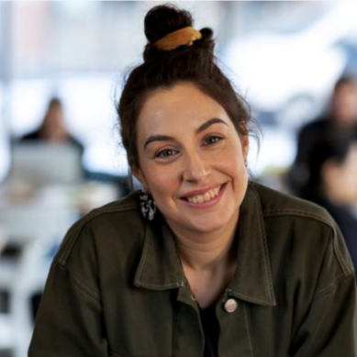

{Förnamn Efternamn}

{Ort, den 23 mars 2023}
Hej {Mottagarens namn}
{Kom igång direkt: Klicka på valfri platshållartext (till exempel den här) och börja skriva för att ersätta den med din egen.
Vill du infoga en bild från dina filer eller lägga till en form, textruta eller tabell? Det är lätt! På fliken Infoga i menyfliksområdet klickar du på det alternativ du vill använda.
Hitta fler lättanvända verktyg på fliken Infoga, som att lägga till hyperlänkar, infoga kommentarer eller lägga till automatisk sidnumrering.}
Med vänlig hälsning,
{Ditt namn}

